食物過敏最佳處置

徐世達榮譽理事長
台灣氣喘衛教學會
介紹

食物過敏的盛行率逐年增加是孩童與成人的重要公共衛生問題。食物過敏的診斷是由病史、身體檢查、皮膚過敏測試、血清特異性免疫球蛋白E 、皮膚貼布測試、食物禁食以及口服食物激發試驗(雙盲安慰劑控制的口服食物激發試驗。對於食物過敏本身目前並無特殊的有效確定治療。避免病人確定過敏食物(食物禁食治療)、進食其他營養替代食物(取代食物療法)以及治療食物過敏所引起的各個器官系統臨床症狀是目前最主要的處置方式。

食物過敏發生率

北美地區食物過敏預估發生率表中顯示嬰兒與孩童以牛奶蛋白(2.5%)雞蛋(1.5%)與花生(1%)為多，食物過敏預估發生率約為5%。成人以蚌殼海鮮(2%)為多，食物過敏預估發生率約為3%到4%。(如表一)
日本立即型食物過敏病人以年齡越小者為多。(如圖一)
台灣過敏病童兩歲時，牛奶蛋白與雞蛋蛋白過敏原特異性免疫球蛋白E血清濃度達高點後，即迅速隨年齡下降，但是對鱈魚過敏原特異性免疫球蛋白E血清濃度，則持續低濃度存在。

表一：北美地區食物過敏預估發生率
來源：Sicherer SH, et al. J Allergy Clin Immunol 2010;125:S116-25.

圖一：日本立即型食物過敏不同年齡的發生人數分布圖(1998― 1999)

來源：Mukoyama T, et al. Allergology International. 2007;56:349-361

食物過敏原
第一型 (完全)食物過敏原
- 10-70 千道爾頓(kDa)水溶性醣蛋白。
- 熱穩定、酸穩定。
- 較少受食物烹煮影響。
- 如雞蛋白中的ovomucoid(Gal d 1)或花生中的Ara h 2過敏原。
第二型 (不完全)食物過敏原
- 植物衍生蛋白。
- 容易受到食物加熱烹煮與胃部消化的影響。
- 如蘋果中的( Mal d 1)過敏原。

食物的不良反應(如圖二)
食物的不良反應作用機轉包括免疫媒介型與非免疫媒介型。非免疫媒介型食物的不良反應，又稱為食物不耐受型，包括新陳代謝型、藥物作用型、毒性作用型以及無確定作用機轉型。大多數對食物添加物如人工色素(黃色五號[tartrazine] )以及對多種不同防腐劑(如亞硫酸鹽[sulfites])的食物不良反應多屬於無確定作用機轉型。
免疫媒介型的食物不良反應即食物過敏反應根據作用機轉分為下列四類型：
- 1.免疫球蛋白E媒介型：如蕁麻疹、血管性水腫、口腔過敏症候群、全身性過敏反應。
- 2.非免疫球蛋白E媒介型：如食物蛋白誘發型腸病變、乳糜瀉(celiac disease) 。
- 3.混合免疫球蛋白E與非免疫球蛋白E媒介型：如嗜酸性白血球胃腸炎。
- 4.細胞媒介型：如過敏接觸性皮膚炎。
非免疫媒介型的食物不良反應即食物不耐受性根據作用機轉分為下列四類型：
- 1.新陳代謝型：如乳醣耐受不良。
- 2.藥物作用型：如咖啡因。
- 3.毒性作用型：如鯖亞目魚毒素。
- 4.無確定作用機轉型：如亞硫酸鹽。

圖二：食物的不良反應作用機轉

來源：Boyce JA, et al. J Allergy Clin Immunol 2010;126:S1-S58

食物誘發型過敏反應的臨床症狀(如表二)
食物誘發型過敏反應的臨床症狀根據作用機轉可以大分為立即型與延遲型臨床症狀。食物誘發型過敏反應的臨床症狀牽涉了多種不同的標的器官系統，包括皮膚、眼睛、上下呼吸道、胃腸道(口腔、下胃腸道) 、心臟血管系統以及其他器官系統等的臨床症狀表現。

表二：食物誘發型過敏反應的臨床症狀
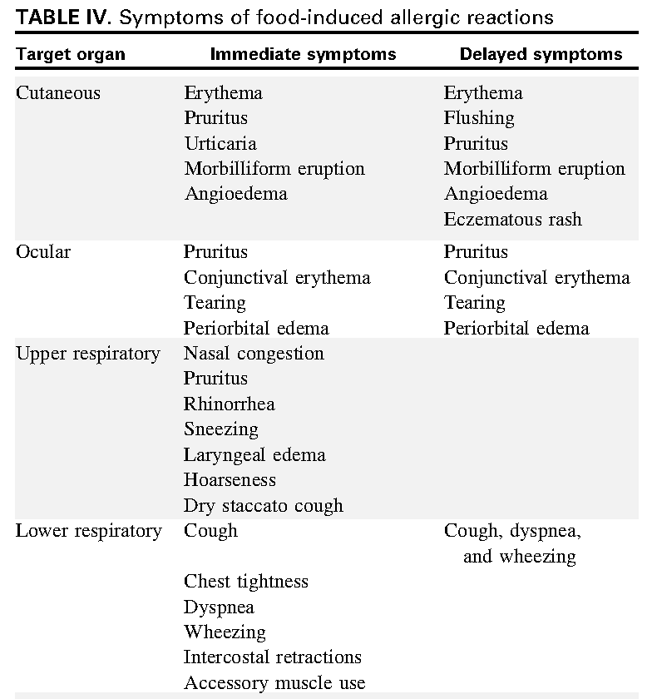
來源：Boyce JA, et al. J Allergy Clin Immunol 2010;126:S1-S58

什麼時候須懷疑有食物過敏?
- 1. 病人(尤其是年齡較小的小孩)於吃完食物數分鐘至數小時後，呈現全身型過敏反應或是有食物誘發型過敏反應的合併臨床症狀，並且於於吃完某種特定食物發生一次以上的上述症狀。
- 2. 嬰幼兒和某些年齡較大的孩童經診斷有中重度異位性皮膚炎、嗜酸性白血球食道炎、腸大腸炎、腸病變以及過敏性直腸大腸炎。
- 3. 成人經診斷有嗜酸性白血球食道炎。

食物過敏反應嚴重度的危險因素

食物過敏反應的嚴重度與下列因素有關：
- 進食的食物量。
- 食物的形式 (燒熟的、生的或處理過的)。
- 同時進食其他食物。
食物過敏反應的嚴重度也可能受下列因素影響:
- 病人年齡。
- 進食時病人致敏化的程度。
- 食物吸收的速度此項又決定於下列因素：
- – 是否空腹進食。
- – 是否進食合併運動。
- – 病人是否有合併症例如氣喘或異位性皮膚炎。

食物瀕臨死亡或死亡過敏反應

經歷食物瀕臨死亡或死亡嚴重過敏反應的病人通常具有下列一項或以上的因素：
- 合併氣喘，尤其是嚴重氣喘合併因長期類固醇治療引起腎上腺功能低下。
- 沒有或延遲注射腎上腺素。
- 沒有呈現皮膚症狀。
- 忽視臨床過敏症狀。
- 同時喝酒 (可能會增加食物過敏原的吸收) 。
- 只有依賴口服抗組織胺治療臨床過敏症狀。

意外接觸食物過敏原的預後

對花生過敏的病人當再度意外接觸花生食物過敏原時，其預後如下：
- – 初次花生過敏反應為非生命威脅性過敏反應的病人，再次接觸反應有44%可能產生生命威脅性過敏反應。
- –初次花生過敏反應為生命威脅性過敏反應的病人，再次接觸反應有71%可能產生生命威脅性過敏反應。

食物過敏最佳處置

1. 過敏免疫球蛋白E媒介型的食物過敏病人避免進食經食物激發試驗確定的過敏食物。
2. 非過敏免疫球蛋白E媒介型的食物過敏病人避免進食經食物激發試驗確定的過敏食物。
3. 對於所有進行食物禁食治療的食物過敏孩童，須進食其他營養替代食物，且須進行營養諮詢與定期規則進行監測孩童生長速率。
4. 食品標籤：教導並訓練食物過敏病人及其家屬如何解讀食品標籤內所呈現的食物成份以及如何認出標籤內食物成份中的食物過敏原。食品標籤內若有預先提醒說，本食品可能含有微量食物過敏原，也必須避免進食。
5. 食物過敏病人必須對其確定過敏的食物每隔一段時間進行追蹤測試，以確定是否隨著年齡增長不再對此食物過敏。追蹤測試的時間間隔為每年或其他間隔，可由過敏食物種類、過敏病人的年齡以及病人的過敏病史來決定。
6. 目前並無任何藥物可以被推薦對已確定對特定食物過敏的過敏免疫球蛋白E媒介或非過敏免疫球蛋白E媒介型的食物過敏病人，用來預防針對此食物的食物誘發型過敏反應。
7.過敏原特異性免疫療法與對過敏原交叉反應蛋白的免疫療法皆不被推薦用來治療過敏免疫球蛋白E媒介型的食物過敏病人。

美國具過敏原交叉反應蛋白食物的發生率(如表三)
- 花生：大多數豆實5%
- 一種樹堅果：其他樹堅果35%
(胡桃：美洲薄殼胡桃;杏仁：榛子;腰果：開心果)
- 一種魚：其他魚50%
- 一種蚌殼海鮮：其他蚌殼海鮮75%
- 一種穀類：其他穀類20%
- 牛奶：羊奶＞90%
- 牛奶：驢奶5%
- 牛奶：牛肉10%

表三：美國具過敏原交叉反應蛋白食物的發生率
來源：Sicherer SH, et al. J Allergy Clin Immunol 2010;125:S116-25.

8. 雞蛋蛋白過敏病人的預防注射
有過敏免疫球蛋白E媒介型的雞蛋蛋白過敏病人當預防注射含有雞蛋蛋白的疫苗時，有產生全身型過敏反應的危險性。
- 有過敏免疫球蛋白E媒介型的雞蛋蛋白過敏病童即使有嚴重過敏反應的過去病史也被推薦可直接接種麻疹德國麻疹腮腺炎疫苗以及麻疹德國麻疹腮腺炎及水痘疫苗。
- 有過敏免疫球蛋白E媒介型的雞蛋蛋白過敏病童若有嚴重過敏反應的過去病史目前並沒有足夠的證據顯示可以被推薦可直接接種去活化或減毒流行性感冒疫苗。嚴重過敏反應的過去病史包括對雞蛋蛋白或雞肉蛋白產生蕁麻疹、血管性水腫、過敏性氣喘或全身型過敏反應。減毒流行性感冒疫苗並不建議使用於氣喘病人的預防接種。
- 有過敏免疫球蛋白E媒介型的雞蛋蛋白過敏病童若有嚴重過敏反應的過去病史目前並不推薦接種黃熱病疫苗。除非事先進行黃熱病疫苗的過敏評估與過敏測試。
- 有過敏免疫球蛋白E媒介型的雞蛋蛋白過敏病童若有嚴重過敏反應的過去病史目前並不推薦接種狂犬病疫苗。除非事先進行狂犬病疫苗的過敏評估與過敏測試。

食物過敏的預防
- 限制食物的進食並不被推薦於懷孕或哺乳婦女以避免其新生寶寶食物過敏的產生與進行。
- 所有嬰兒至少餵食母乳四至六個月，除非有醫學上的禁忌無法餵食。
- 當嬰兒無法全部餵食母乳時高危險過敏嬰兒可以考慮餵食部份水解乳清蛋白嬰兒奶粉來其新生寶寶食物過敏的產生。
- 大豆成份的嬰兒奶粉並不被推薦用於避免高危險過敏嬰兒食物過敏的產生與臨床食物過敏病程的進行。
- 副食品(包括有可能會誘發過敏的食物)應該於出生後四至六個月時添加。

食物誘發型過敏反應的最佳處置

食物誘發型全身型過敏性反應(Anaphylaxis)
全身型過敏性反應是一種快速發生地，由再次接觸過敏原引起的，由免疫球蛋白E媒介，使得組織肥胖細胞與周邊血流嗜鹼性白血球釋放出來強力免疫介質，所造成的立即型全身性過敏反應。

全身型過敏性反應的誘發因素
造成全身型過敏性反應的常見誘發因素包括昆蟲螫刺、食物、藥物 (例如，盤尼西林和麻醉劑等) 、過敏原的萃取物(即注射所謂的減敏針)、生物製劑(如胰島素)、疫苗(如由禽類產製的疫苗)、診斷用藥物(如放射性對比劑)、乳膠紙(latex)、男性精液、或運動等。有些病兒的誘發因素是十分明顯而易見的，例如病兒於接觸了某種特定的食物後，在短時間內產生全身型過敏性反應。但有些產生全身型過敏性反應的病兒其誘發因素則是費盡千辛萬苦仍然找不出來，我們稱之為特發性(idiopathic) 全身型過敏性反應。

食物誘發型全身型過敏性反應的臨床症狀
全身型過敏性反應臨床症狀的嚴重度、起始時間、和病程是因人而異，且千變萬化的，它可由輕微的全身病變至嚴重到咽喉水腫、心血管虛脫，甚至因而死亡。
全身型過敏性反應的臨床症狀發作早期常見先產生皮膚紅斑或癢感，再逐漸演變成蕁麻疹和血管性水腫。病兒常有即將死亡的感覺。病兒常抱怨頭暈或昏厥有時合併血壓過低。病兒亦常有胃腸症狀，包括噁心、嘔吐、腹部痙攣、和腹瀉。病兒常見的上呼吸道阻塞現象包括聲音嘶啞、發聲困難、或吞嚥困難，而下呼吸道阻塞現象，則包括喘鳴和胸部緊繃。其它症狀尚包括鼻子、眼睛、和顎部的癢感。有些病兒甚至以知覺喪失或抽搐為其發生全身型過敏性反應的第一次臨床表徵。

雙相性全身型過敏性反應(Biphasic reactions)
絕大多數的全身型過敏性反應都是於再次接觸過敏原後，很快地發生臨床症狀，但有一小部分病兒由於接觸過敏原的方式與途徑不同，有時會有延遲發生臨床症狀的現象。偶而，我們亦可發現少數病兒(1-20%)會產生雙相性的兩次過敏反應。大部份的反應發生在8個小時之內但是有時會遲至72小時。雙相性的兩次過敏反應可能與全身型過敏性反應治療不足有關。

食物誘發型全身型過敏性反應的診斷
- 1. 臨床表現符合全身型過敏性反應。
- 2.臨床症狀的出現的時間與食物的進食或曝露有相關性。
- 3. 病人的併發症如氣喘，可能會影響全身型過敏性反應的治療與預防。
- 4.實驗室檢查數據對全身型過敏性反應的急性處置幫助有限。

全身型過敏性反應的實驗室檢查
全身型過敏性反應的特異性實驗室檢查可能有:
  - 血清中或尿中組織胺濃度上升。
  - 血清中tryptase濃度上升。
但這些過敏產生的物質會隨著時間而消失，理想的監測時間如下:
  - 血清中組織胺濃度:全身型過敏性反應症狀發生後10分鐘到一小時。
  - 尿中組織胺濃度(Urinary methyl-histamine) : 持續較久可長達24 小時。
  - 血清中tryptase濃度:全身型過敏性反應症狀發生後一到二小時，不超過六小時。
至於進行血液中過敏原特異性免疫球蛋白E檢查和過敏原特異性皮膚試驗，則可確定造成全身型過敏性反應的特定原因，對於防範病兒全身型過敏性反應的再發，具有決定性的關鍵。由於血液中過敏原特異性免疫球蛋白E的檢查常出現偽陰性的結果，使得陰性結果的病兒於接觸同種過敏原時，仍然會出現全身型過敏性反應，故目前大家認為過敏原特異性皮膚試驗才是最適當的檢驗方式。

全身型過敏性反應的臨床診斷標準
具下列任何一項全身型過敏性反應臨床診斷標準
- 1. 急性發生的黏膜皮膚症狀(數分鐘到幾小時)並且有下列症狀之一
- a. 呼吸窘迫
- b. 血壓下降或合併末端器官(end-organ)失能(低血壓、暈厥、大小便失禁)
- 2. 在接觸可能過敏原後(數分鐘到幾小時)產生兩項或以上下列症狀
- a. 黏膜皮膚症狀
- b. 呼吸窘迫
- c. 血壓下降或合併末端器官(end-organ)失能(低血壓、暈厥、大小便失禁)
- d. 持續胃腸症狀
- 3.在接觸確定過敏原後(數分鐘到幾小時)病人產生血壓下降症狀
- a. 嬰兒與小於等於十歲孩童：低收縮血壓(與年齡相關)或大於30%下降收縮血壓
- b. 大於等於十一歲孩童與成人：小於90毫米汞柱收縮血壓或大於30%下降病人平日收縮血壓
- 低收縮血壓(嬰兒小於70mmHg [毫米汞柱收縮血壓];1至10歲小於70mmHg+[2X年齡])

急性威脅生命食物誘發型過敏反應的最佳處置

食物誘發型全身性過敏反應的第一線治療與輔助療法
1.食物誘發型全身性過敏反應後給予及時且迅速的治療
2.第一線治療給予肌肉注射腎上腺素
3.其他肌肉注射腎上腺素的輔助療法

全身型過敏性反應的處理原則
為了要將食物誘發型全身性過敏反應再次發生機會降到最低，我們必須找出造成此反應的確定原因，並且要正確教導病兒及其家屬如何去避免之，以及再次遇到此種狀況時的緊急處置方式。我們建議病兒須隨身攜帶各種形式的隨身卡，上面詳細記載會引起其本身全身型過敏性反應的誘發因素、臨床症狀、以及緊急處理或送醫治療的方法。
隨身攜帶自我注射型的腎上腺素對曾經發生過全身型過敏性反應的病兒，會有異想不到的救命效果。對食物誘發型全身性過敏反應病兒的最佳處置策略為預防重於治療和提高警覺、早期診斷、早期治療。
一旦發生全身型過敏性反應，醫護人員須先儘速給予病兒注射型的腎上腺素(每公斤體重0.01毫升，最多0.3毫升) 。如係因於四肢注射或接觸誘發因素所造成者，除了須用止血帶綁住四肢的近端外，兩劑量的腎上腺素可分別於誘發因素在四肢的注射或接觸處以及止血帶外的適當身體部位注射之。
緊急處理食物誘發型全身性過敏反應病兒所必備的緊急處置裝備，尚須包括氧氣、注射型的抗組織胺、靜脈注射型的類固醇、口腔咽喉的人工氣道、以及維持靜脈輸液治療的設備。
對發生食物誘發型全身性過敏反應的病兒而言，若有下列表徵的呈現，我們須提高警覺，緊急給予適當的處置，以防產生威脅生命的嚴重過敏反應。這些危險表徵包括哮吼(Stridor) 、呼吸窘迫、喘鳴、低血壓、心律不整、休克、痙攣、和知覺喪失。
雖然全身型過敏性反應的發生頻率，在正常人與具有遺傳性過敏體質的病兒是相同的，但是全身型過敏性反應若是發生於有遺傳性過敏病的人身上時，其產生嚴重過敏反應，以致造成死亡的機會大增。根據國際文獻的統計，因全身型過敏性反應造成死亡的病例裏，其中三分之二的病人具有氣喘病。

